**Cara Menambahkan Domain di cPanel.**

Bagaimana cara menambahkan Domain di cPanel.

1. Langkah pertama silahkan Anda masuk ke akun cPanel menggunakan URL (<http://cpanel.domain.com> atau <http://IP_Server:2082> atau <http://domain.com:2082>) dengan credential yang sudah diberikan.

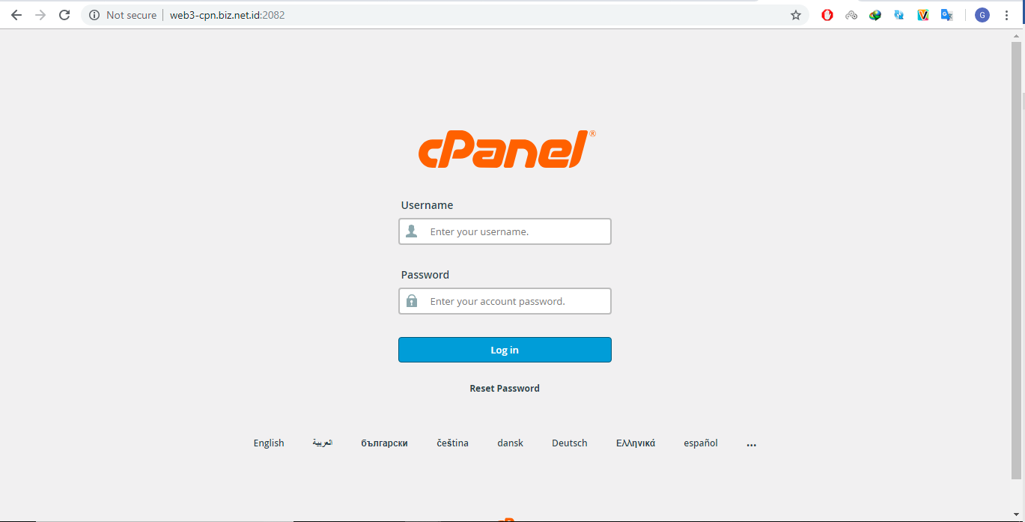

1. Apabila sudah masuk ke Dashboard cPanel, silahkan pilih Add On domain pada menu Domains



1. Kemudian isikan detail table berikut :

|  |
| --- |
| 1. **New Domain Name** -> addondemo.tk (nama domain Anda yang ingin ditambahkan) 2. **Subdomain dan Document Root** -> akan terisi secara otomatis 3. **Kemudian Klik Tombol Add Domain.** 4. **Domain berhasil ditambahkan.** |

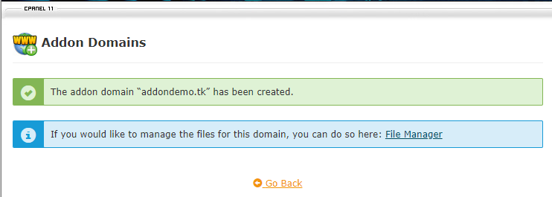

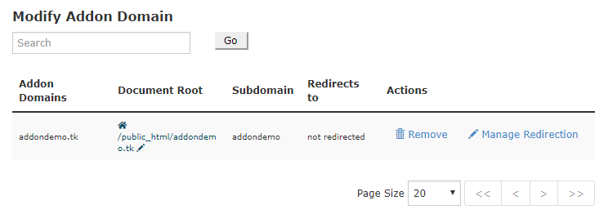

1. Sebagai tambahan informasi untuk fitur Add On domain/Hosting Domain harus dipastikan bahwa Account Hosting Anda memiliki resource untuk Aktifkan fitur Add On Domain tersebut, jika Anda terdaftar dilayanan Biznet GIO untuk menggunakan Add On domain/Hosting Domain, Anda harus terdaftar di Paket Platinum.

